## Конспект непосредственной образовательной деятельности в старшей (логопедической группе) по теме - « Мой город».

**Интеграция образовательных областей:** «Познание», «Коммуникация», «Социализация»  
**Программное содержание:**   
1. Продолжать обогащать знания детей о городе и его достопримечательностях.  
2. Развивать у детей умения рассказывать целыми предложениями, употреблять в речи предлог.  
3. Расширить представления о транспорте;  
4. Развивать вербальную память, наглядно-образное  мышление;  
5. Воспитывать интерес к родному городу.  
6.Закрепить знания о символах страны.

Оборудование: Телевизор, ноутбук, дидактические игры, оригами, картинки с изображением символов России, мяч, аудио запись гимна России, конусы,

**Ход занятия**

Воспитатель: Ребята, посмотрите, сегодня к нам в гости пришел домовенок Кузя. Он может совершать разное волшебство. Здравствуй, Кузя. Ты пришел вовремя. Сегодня мы с ребятами отправляемся в путешествие по городу. Хочешь с нами?  
Кузя: Да. А ведь я не случайно к вам сегодня пришел. Я знал, что вы отправляетесь в путешествие по городу. И придумал для вас задания. Если вы их выполните, то узнаете очень много о нашем городе.  
Воспитатель: Ну что, ребята, сможем выполнить Кузины задания? (да)  
Тогда отправляемся. Как называется наш город? На какой реке он стоит? А на чем же мы с вами поедем? Ведь наш город очень большой и пешком его не обойти. (Дети перечисляют виды транспорта).   
У Кузи есть загадка. Мы ее отгадаем и узнаем на чем поедем.  
Что за чудо – синий д

Ребятишек много в нем.

Носит обувь из резины, 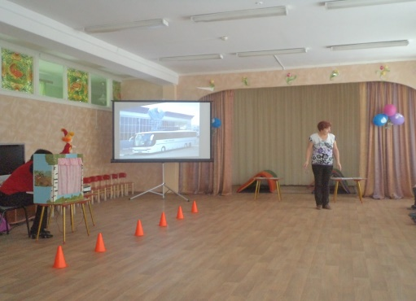  
И питается бензином! (автобус)  
Правильно, автобус. Вот он уже и подъехал. Занимайте свои места. А шофером сегодня будет Артем. Поехали (дети едут между конусами).

Мы в автобусе сидим

Из окошечка глядим

Влево, вправо посмотрите

Ничего не пропустите.

Остановка. Выходи.

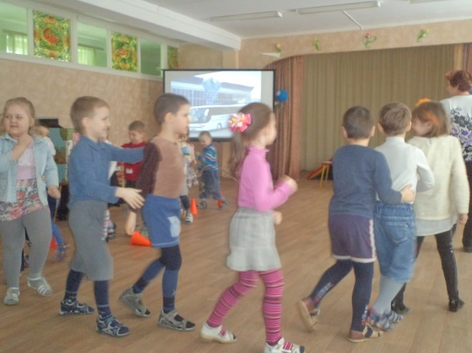

И на улицу гляди.

А вот и первая остановка.

(На экране изображение вокзала)  
Воспитатель: Сюда впервые попадают люди, которые приезжают в наш город. Оттуда можно уехать на поезде и на автобусе. Это лицо нашего города (Вокзал)  
Воспитатель: Правильно, вокзал.

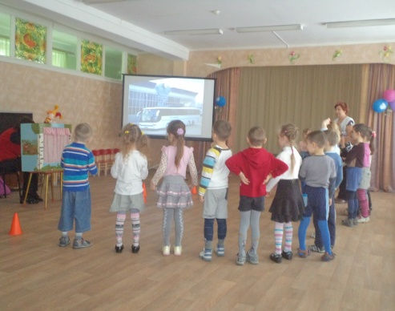  
Отправляемся на следующую остановку. А на чем поедем, догадайтесь сами.  
Вагончики зеленые,  
Бегут, бегут, бегут,  
А круглые колесики,  
Все тук, да тук, да тук (поезд)

Воспитатель:

(артикуляционная гимнастика)

Поезд подает сигнал-

Он стоять уже устал.

Набирает поезд ход

Свою песенку поет.

( Произнесение слога на одном выдохе: Ту-ту-ту-ту).  
(Дети имитируют движение поезда)

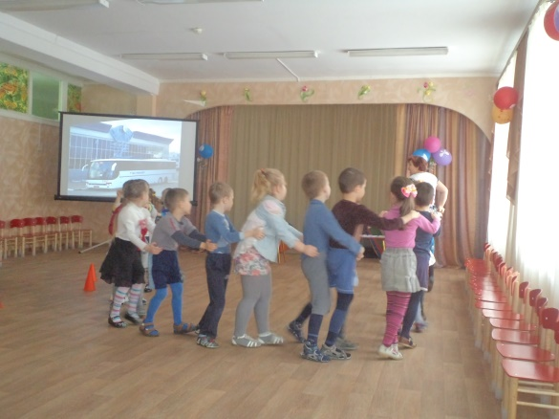  
Вот мы и приехали. Наша вторая остановка и следующее задание. Игра «Разрезные картинки» Вам надо собрать все карточки. А Кузя проверит, правильно ли вы собрали. (Дети собирают)

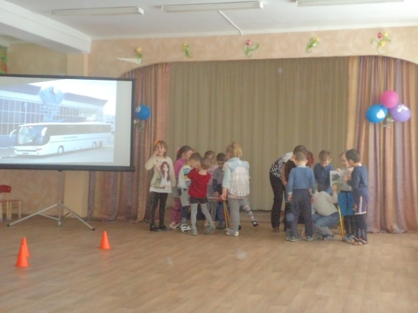  
Кузя: Молодцы, все правильно собрали. Ничего не перепутали.  
Воспитатель: Следующая остановка необычная. Она находится на реке. А чтобы туда попасть, отгадайте загадку.  
Пароход я небольшой,  
Управлять несложно мной:  
В руки два весла бери –   
И плыви, плыви, плыви. (Лодка)

(пальчиковая гимнастика)

Лодочка плывет по речке,  
Оставляя на воде колечки.

(Обе ладони поставлены на ребро, большие пальцы прижаты к ладоням (как ковшик)).  
Вот мы и приплыли: (Изображение Успенского собора Рязанского кремля).  
Воспитатель:

Куда мы с вами приплыли? Кто был на территории кремля? Что вам больше всего запомнилось?

Воспитатель: Пока мы гуляли по территории кремля, наша лодка уплыла. Как же мы доберемся до следующей станции? Кузя помоги нам!  
Кузя: Отгадайте мою загадку:  
Чтоб тебя я повез,

Мне не нужен овес.

На копыта дай резины,

И тогда поднявши пыль,

Побежит... (автомобиль)  
Воспитатель: Четвертая остановка (парк)  
Сейчас мы с вами поиграем с мячом.

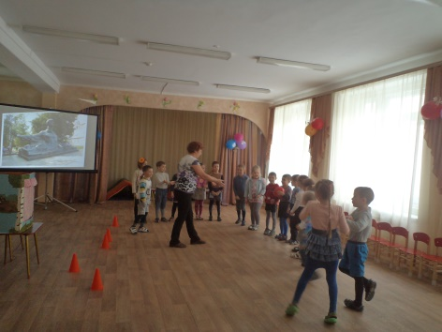  
**Вопросы к детям:**  
- Как тебя зовут?  
- Сколько тебе лет?  
- Как называется наш город?  
- В какой стране ты живешь?  
- Какие реки протекают в нашем городе?  
- Какие улицы ты знаешь?  
- На какой улице ты живешь?  
- Как называются люди, которые живут в России?

- А как называются те, кто живут в Рязани?

Молодцы, и с этим заданием справились. На чем  же мы поедем?  
Ясным утром вдоль дороги,  
На траве блестит роса.  
По дороге едут ноги,  
И бегут два колеса.  
У загадки есть ответ -  
Это мой… (велосипед)

Пятая остановка  
(изображение российского флага на экране)  
Воспитатель: У нас замечательный город. Скажите, в какой стране он находится?

А что вы видите на экране? (ответы детей).

Синяя полоска – это цвет небес,

Куполов наглядных, радости, чудес.

Красная полоска – подвиги солдат,

Что свою Отчизну от врагов хранят.

Он страны великой

самый главный знак, -

Доблестный трёхцветный

наш российский флаг!

Игра: «Собери флаг».

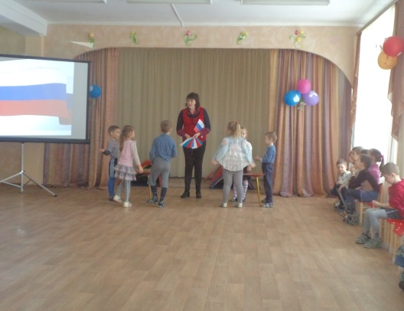

Воспитатель: Посмотрите это герб – еще один символ России.

У России величавой

На гербе орел двуглавый,

Чтоб на запад - на восток

Он смотреть бы сразу мог.

Сильный, мудрый, он и гордый.

Он – России дух свободный.

В. Степанов

Давайте рассмотрим герб, а Ульяна и Артем своим стихотворением помогут нам в этом?

Ребенок 1: У каждой страны есть и герб свой, и флаг.

Вот гордая птица о двух головах,

Корона и щит этот герб украшают

И воин, который змею поражает.

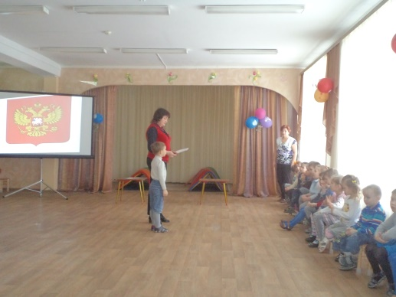

Ребенок 2: Мы герб этот видим на важной бумаге

На нашем большом государственном флаге.

Когда бы и где бы о нём не спросили

Скажи: «Это герб дорогой нам России».

Воспитатель: Ребята, а ведь есть еще один символ. Какой?

Дети: Гимн.

Ребенок: Есть торжественный гимн у России.

Прославляет он Родины силу,

Славит доблесть, заслуги людей.

Вдохновенною песней своей.

М. В. Сидорова

Воспитатель: Давайте его послушаем

Звучит аудиозапись «Гимн России». муз. А. Александрова. сл. С. Михалкова.

(после прослушивания дети садятся на стулья)

Воспитатель: Сейчас прозвучал гимн России. Что вы можете сказать о нем? Какой он?

Предположительные ответы детей: Торжественный, величественный, гордый, красивый.

Воспитатель: Гимн, герб и флаг - это символы, которые есть у каждого государства. Но есть символы, которые едины для всех стран. Один из них, белый голубь - символ чистоты, доброты и мира.

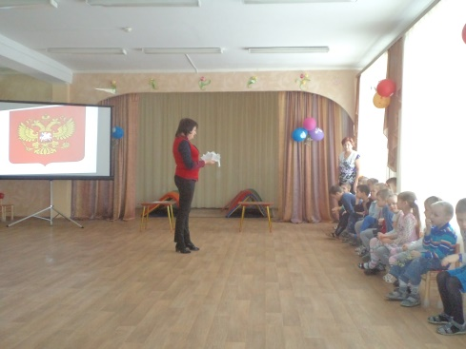

Воспитатель: Посадите своих голубей на ладошку и повернитесь к нашим гостям.

.Воспитатель:

… Берегите Россию!

Без неё нам не жить.

Берегите её,

Чтобы вечно ей быть.

Нашей правдой и силой,

Всею нашей судьбой!

Берегите Россию!

Нет России другой.

Воспитатель: А сейчас садитесь на стульчики посмотрим презентацию.